冷軋輕型鋼技術用於中高層建築之可行性
劉瑞豐建築師
摘要:
輕型鋼結構是鋼結構的一個重要分支。以鋼材的輕重來區分，有輕型鋼與重鋼兩類。輕型鋼是對所有輕質鋼材的通稱，是一個更為市場化的名稱；研究輕型鋼結構建築從建築產業化鏈條的角度看，北美的定義更值得借鑒：北美從型鋼製作工藝上的差異定義不同類型型鋼，總體上分為“冷軋鋼”和“熱軋鋼”，即冷軋成型和熱軋成型兩大類。這種定義方式之所以對產業化重要是因為：成型工藝的不同決定了產業鏈條上的各關鍵階段方式的不同。如，型鋼的生產，組裝，結構和體系的設計，安裝和施工等幾乎所有這條產業鏈上的環節都因為型鋼的製作工藝有冷軋與熱軋之分而表現出完全不同的狀態。在專業領域北美稱“冷軋鋼”為：CFS(COLD-FORMED STEEL FRAMING簡稱CFSF)。在我國稱之為“冷軋型鋼”，似乎“冷軋成型鋼”更利於我們對這一產業的理解，即在常溫下將鋼片、鋼帶、鋼板、或扁鋼條冷成型形成各種鋼構件，這種冷軋成型工藝包括輥式冷成型機組生產、壓力機模壓成型或者彎板機彎曲成型，甚至冷軋成型。

一、CFSF技術國內外發展概況
自1838年起，在俄、美、英等國先後採用壓力機或冷拔機生產單件冷軋型鋼；1910年，美國首創輥式冷成型工藝，建設了第一套輥式冷成型機組，開始了批量生產冷軋型鋼，其後，英、德、法、捷等國相繼建成了專業化生產的冷軋成型機組，冷軋型鋼的生產和應用進入到一個新的階段。冷軋型鋼技術的研究自1939年起在美國康奈爾大學和其他大學陸續展開，康乃爾大學成為世界冷軋型鋼結構技術的中心，該校的喬治.溫特教授是冷軋成型鋼結構性能研究的鼻祖。隨著理論的不斷發展，從1940年起，冷軋型鋼開始廣泛應用於建築領域，冷軋型鋼結構CFSF就是其中的最主要應用。直到今天CFSF技術已經被廣泛的應用在低層以及中高層建築中，尤其是在北美、日本、澳洲、歐洲等發達國家和地區，以環保節能、經濟性良好見長的CFSF技術有逐步取代木結構房屋的趨勢。

二、CFSF技術國外發展的歷史與現狀
(一)、技術方面
1.北美
北美是冷軋成型鋼結構技術研究的發源地，無論是理論研究還是市場應用方面始終處於領先地位。
1939年康乃爾大學在喬治.溫特教授領導下開始對CFSF技術的研究。研究工作得到了美國鋼鐵協會(AISI)的資助。短短幾年中，溫特教授獲得了一系列的研究成果。1946年，基於溫特教授的研究成果，AISI發行了容許應力設計(ASD)規範《冷軋成型鋼結構構件設計規範》，這也是世界上最早的CFSF技術規範和準則。正是這個規範的出臺，大大加速了薄壁冷軋成型鋼結構在美國的應用和發展。AISI於1956、1960、1962、1968、1980、1986年對該規範進行了修訂，以反映該技術的發展以及不斷研究獲得的結果。AISI還於1991年發行了第一版荷載抗力係數設計(LRFD)規範，並在1996年將ASD和LRFD規範合併成一本規範。1999年，AISI又發佈了1996年版的補充。2005年AISI又發佈修訂版。美國將AISI相關冷軋成型鋼設計標準上升為國標，其中包括：《冷軋成型鋼結構總則》，《低層輕型鋼建築指定性建造方法標準》，《冷軋成型鋼桁架設計標準》，《冷軋成型鋼過梁設計標準》，《冷軋成型鋼抗側力體系設計標準》。作為美國在經濟貿易方面的主要夥伴，加拿大在冷軋成型鋼結構領域也積極向美國看齊。加拿大標準協會CSA於1967年也發佈了《冷軋成型鋼結構設計規程》，在CFSF低層建築方面加拿大有著比美國更為細緻的技術規範與手冊，如加拿大薄壁鋼建築結構協會CSSBI發佈的《輕型鋼建築結構施工細則》，《輕型鋼建築構件選樣標準表》《輕型鋼建築結構設計指南》，《低層輕型鋼結構施工細則》等。更為重要的是，加、美兩國成立了北美鋼構聯盟(NASFA)最終實現了北美冷軋成型鋼結構設計標準的統一。

2.歐洲
20世紀70年代起，歐洲許多機構和私人公司對冷軋成型鋼構件、連接及結構體系進行了積極研究和開發。在奧地利、捷克、法國、瑞典、英國、德國等都是最早形成冷軋成型鋼設計規範的國家。同時，歐洲鋼結構協會(ECCS)，通過其TC7委員會，完成了一些用於建築冷軋成型鋼結構測試及設計的檔。20世紀末，歐洲標準化委員會發行了用於冷軋成型鋼構件和鋼板的歐洲規範3中的1-3部分(Eurocode3:Part1-3)。這項工作是由歐共體委員會發起，與ECCS的一個工作組協作完成。這標誌著：歐洲在冷軋成型鋼結構方面也有了統一標準。

3.澳洲
冷軋成型鋼結構技術在澳洲的發展主要是以澳大利亞和紐西蘭兩國為代表。在當今冷軋成型鋼結構技術領域澳大利亞的Hancock教授是繼美國的溫特教授之後又一位傑出的大師級人物。在他的主持領導下，澳洲於1996年統一了冷軋成型鋼結構技術標準：(“Australian/NewZealandStandardonCold-FormedSteelStructure”，AS/NZS4600，1996)，由於澳洲處於非地震地區，所以澳洲的冷軋成型鋼結構設計基本不考慮地震作用，建築產品也僅限於低層建築。

4.亞洲
亞洲冷軋成型鋼結構的發展開始於20世紀80年代，最早出現相關技術規程的國家有印度、日本等國。進入90年代，日本加大了在冷軋成型鋼結構領域的研究與開發，始終走在亞洲各國前列。1995年日本鋼材俱樂部成員以新日鐵為首的六大鋼鐵企業聯合開始研發冷軋成型鋼結構技術(後稱為KC技術體系)，並於2002年發佈《薄板輕量型鋼造建築物設計手冊》，此後上升為國家標準。日本目前正利用自身研發優勢，積極擴大在亞洲各國的影響，他們不斷將冷軋成型鋼結構新技術推廣到中國、韓國、泰國等東南亞地區以及臺灣地區，試圖在冷軋成型鋼結構領域制定統一的亞洲標準。為此中、日、韓三方的鋼結構協會已達成默契，每年輪流在三國間召開一次集中研討會議，力圖完成標準的統一。
總體看來，CFSF技術的發展是在向區域整合，全球一體化的方向發展；北美已走過了該領域技術發展的高峰期，目前以日本、澳洲為代表的發達國家在該領域研發的投入較大。

(二)、市場方面
冷軋成型鋼構件的用途非常廣泛，在許多不同行業和市場中都有運用，如汽車車體、鐵路客車、各種類型的設備、貨架、穀倉、公路產品、電力鐵塔、電力電信桿、電纜橋架、排水設備以及橋樑結構等，其中建築業一直是冷軋成型鋼的最大用戶。如日本，在1980年，其冷軋成型鋼產品的70%以上是用於建築業，而機械製造、交通運輸和造船業等方面的用量還不足10%，歐美等發達國家的情況大多如此。而冷軋成型鋼結構CFSF的應用主要集中在房屋建築範圍。
冷軋成型鋼是一種高效經濟型材，具有質輕，構件強度高、剛度大、品質均勻、建造安裝便捷，產業化程度高、防白蟻及腐蝕均好，材料可回收，等諸多優點，因此在低層房屋建築中被廣泛使用。在北美，傳統木結構建築由於日益受到材質不穩定，以及資源方面的限制，正日益被冷軋成型鋼結構CFSF所取代：美國1993年建造了15000幢冷軋成型鋼建築，1996年75000幢，2002年後將占建築市場份額的25%。在北美，這種結構還被越來越多地運用到中高層建築領域，據北美CFSF中高層建築已實施將近300萬M2。在日本建築市場，冷軋成型鋼結構建築(日本成為薄板鋼骨建築)份額也呈逐年上升趨勢，現在年建造數量都在10000棟以上，並被國家大力推廣使用。
在產品形態方面，這種結構不光被用在獨立式建築、別墅中，學生公寓、汽車旅館、超市、兒童活動室、老人福利院、醫務所等不同類型建築均有廣泛使用。除了整體房屋產品，以冷軋成型鋼構件組裝成的牆體、樓板、屋面、屋架、桁架、網架、平臺、樓梯、門窗乃至管道、容器、圍堰、鋼板樁等部品也被大量使用在公共建築之中。在日本，冷軋成型鋼和H型鋼已成為建築業主材；加拿大用於建築業的冷軋成型鋼量已超過普通熱軋型鋼；瑞典在上世紀90年代末，金屬壓型板已在工業建築中占屋面用材的90%，牆面用材的70%以上。亞洲的韓國、中國地區以及東南亞一些國家都在廣泛使用冷軋成型鋼結構產品。從全球市場看，CFSF建築主要以低層為主，現世界各國冷軋成型鋼正朝向中高層化發展(圖-1)。

圖-1國外-中高層冷軋輕型鋼結構建築
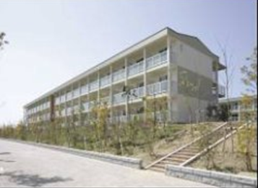 | 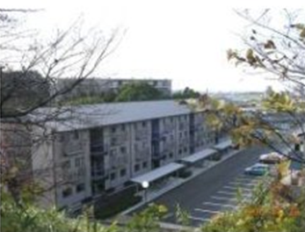
日本北九洲大學三層樓留學生宿舍 | 日本三層樓小戶型分戶建築
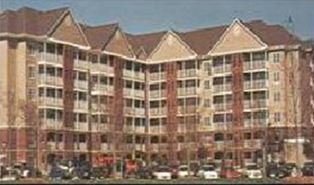 | 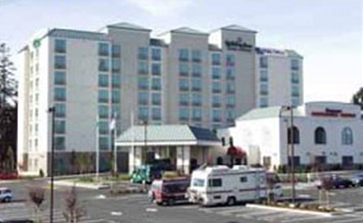
美國六層樓公寓建築 | 美國華盛頓州八層樓輕型鋼假日飯店
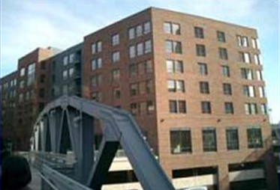 | 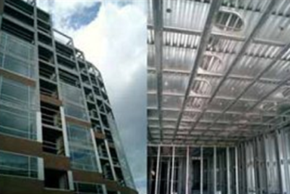
美國克利佛蘭九層樓輕型鋼建築 | 美國克利佛蘭九層樓輕型鋼建築
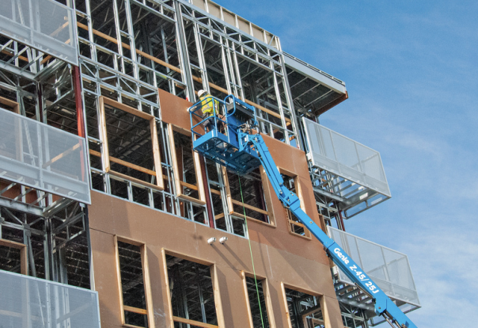 | 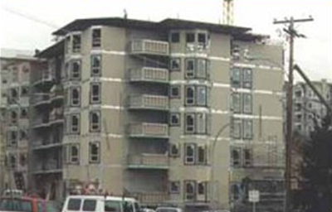
美國Prescient Student Housing | 加拿大溫哥華六層樓輕型鋼建築

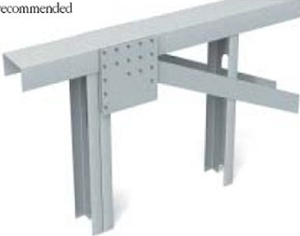 | 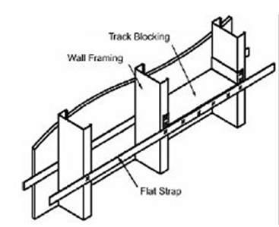
牆體交叉扁鋼版斜撐帶 | 兩側以柔性扁鋼水準繫板帶連接
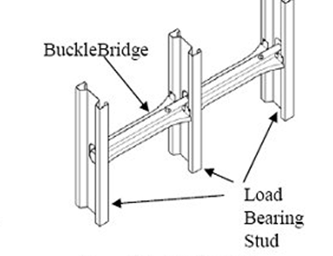 | 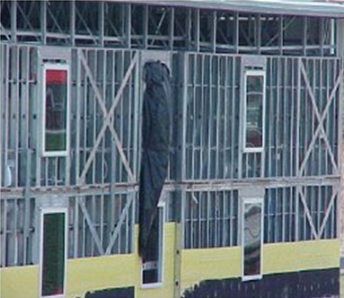
中間以剛性水準型鋼連接(間隔料) | 牆體交叉扁鋼版斜撐帶
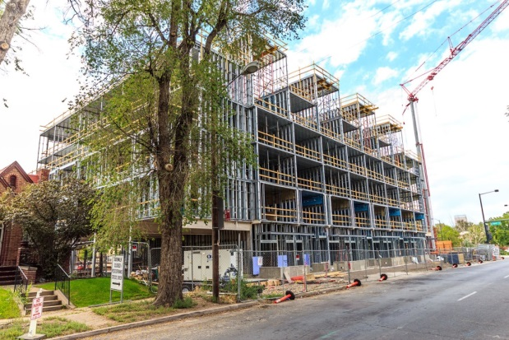 | 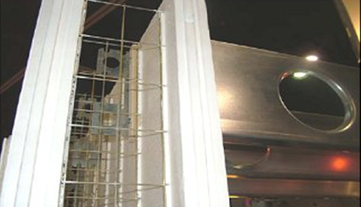
美國Prescient Student Housing | 帶隔熱保溫層的預鑄高壓混凝土組合牆板

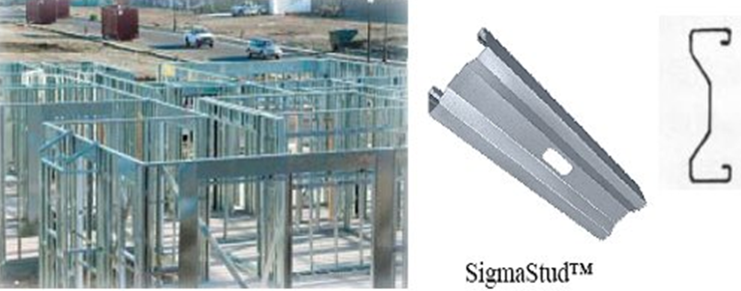
冷軋型鋼sigma stud主立柱斷面
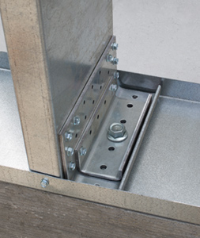 | 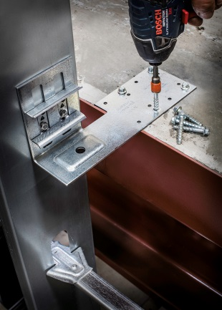
立柱節點構造加強 | 樓板與牆體節點構造加強
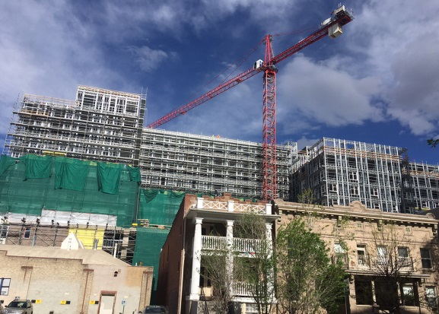 | 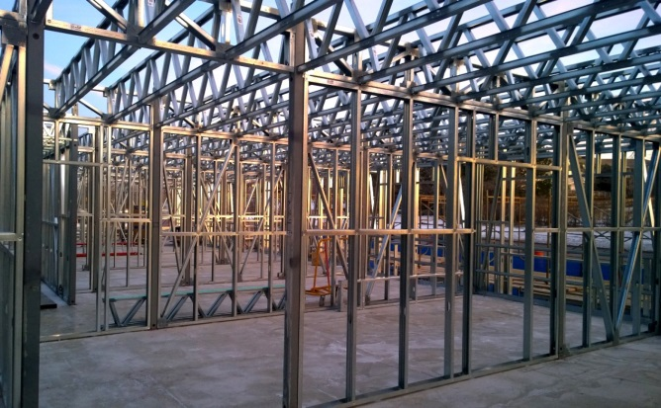
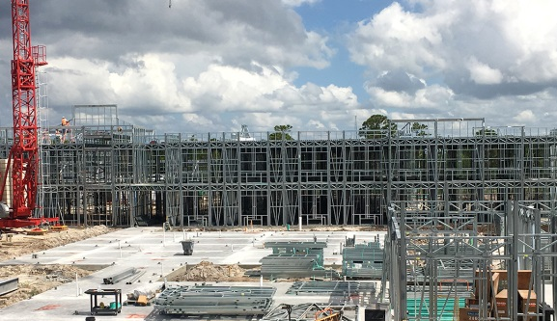 | 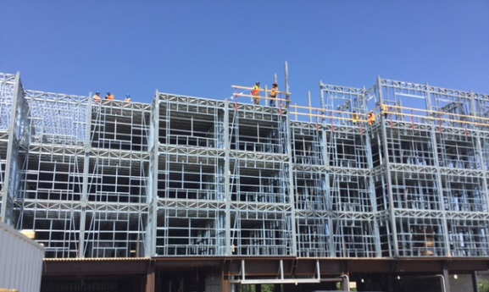
美國worthington/dietrich公司所興建中高層冷軋輕型鋼建築

三、CFSF技術國內發展概況
我國冷軋輕型鋼法規制度上，有建築技術規則的冷軋型鋼構造專章已於92年完成審議，並於93年1月16日公布7月1日實施。隨後內政部93年3月25日台內營字第0930082921號函訂頒冷軋型鋼構造建築物結構設計規範與解說及內政部104年10月29日台內營字第1040815215號令第一次修正，自105年1月1日生效。內政部96年11月14日台內營字第0960806358號令訂定發布，冷軋型鋼構造建築物施工規範自97年1月1日生效及102年12月內政部建築研究所協同研究報告冷軋型鋼構造建築物施工規範（修正建議），現營建署待審中。
在法規方面，建築技術規則構造編中對各種構造高度限制規定。但冷軋型鋼構造與鋼骨構造、鋼筋混凝土構造、或其他經審核認可之構造並用之混合式構造建築物，並依照本準則之結構計算結果其結構耐力(耐震耐風)被確定為安全者，其總樓層數不受此限。
構造種類 | 各種構造高度限制規定
磚構造 | 第131條之1:磚構造建築物之高度及樓層數限制，應符合規範規定。  表-1混凝土空心磚造種類及建築物之樓層數與簷高
磚構造 | 空心磚種類 | 樓層數 | 簷高  (m) | 結構牆所使用之砌體種類
磚構造 | A | 2 | 7 | 符合CNS 8905[建築用混凝土空心磚]空心磚抗壓強度40 kgf/cm²（3.92 MPa）之規定者，或為具有同等以上之品質者。
磚構造 | B | 3 | 11 | 符合CNS 8905[建築用混凝土空心磚]空心磚抗壓強度60 kgf/cm²（5.88 MPa）之規定者，或為具有同等以上之品質者。
磚構造 | C | 3 | 11 | 符合CNS 8905[建築用混凝土空心磚]空心磚抗壓強度80 kgf/cm²（7.84 MPa）之規定者，或為具有同等以上之品質者。
木構造 | 第171條之1: 木構造建築物之簷高不得超過十四公尺，並不得超過四層樓。但供公眾使用而非供居住用途之木構造建築物，結構安全經中央主管建築機關審核認可者，簷高得不受限制。
鋼構造 | 無規定
混凝土構造 | 第四百七十五條之一:壁式預鑄鋼筋混疑土造之建築物，其建築高度，不得超過五層樓，簷高不得超過十五公尺。(潤泰公司所興建又無此受限制)
鋼骨鋼筋混凝土構造 | 無規定
冷軋型鋼構造 | 第521條:冷軋型鋼構造建築物之簷高不得超過十四公尺，並不得超過四層樓。
冷軋型鋼構造建築物結構設計規範與解說 | 在附錄三:日本薄板輕量型鋼構造設計準則中，第C.3條、樓層數規定:以薄型鋼構為主體結構構造之建築物，水準強度計算確認安全性的情形下，除地下層外，樓層數需在4層以下。但薄型鋼構與鋼骨構造、鋼筋混凝土構造、或其他經審核認可之構造並用之混合式構造建築物，並依照本準則之結構計算結果其結構耐力被確定為安全者，其總樓層數不受此限，但其薄型鋼構部分仍僅限4層以下。
國內截止到現在冷軋成型鋼結構主要還是應用在三層以下建築，近年已建成的這類冷軋輕型鋼房屋體系約有幾十餘幢。我國冷軋型鋼規範訂定係屬參照“北美規範”適用於由厚度不超過1 in(25.4 mm)的碳素或低碳鋼片、帶鋼、鋼板、型鋼等冷加工形成的結構構件設計;所頒訂設計規範第1.1條 適用範圍:冷軋型鋼構造建築物結構設計適用於以冷軋型鋼構材設計之建築物結構，該構材係由碳鋼或低合金鋼板或鋼片冷軋成型鋼厚度不得超過25.4 mm。比與其他國家所訂定鋼材厚度還要厚。總體上，我國低層冷軋成型鋼結構建築市場方面尚處於起步、發展階段。中層、高層建築更是空白。有待學者、專業(建築師與結構技師)及生產業者共同努力。

四、CFSF中高層輕型鋼結構建築的設計技術
1.結構方案
中高層輕型鋼結構建築最常用的結構體系為框架結構，根據建築方案的需要也可以採用懸掛式結構體系。梁、柱一般選用熱軋H型鋼,有的柱也採用焊接箱型截面、圓形或方形鋼管混凝土截面，梁也可以採用組合截面,或為滿足建築大空間的需要，平面的部分區域主樑用桁架代替。

2.樓板體系
為增強結構抗側剛度，中高層輕型鋼建築的樓板必須有足夠的承載力、剛度和整體性。目前常採用鋼筋混凝土組合樓板。做法是:鋼樑上鋪鍍鋁樓承鋼板,上層澆築100mm～150mm厚的混凝土，樓承鋼板與鋼樑間用栓釘連結。此外還可採用預應力薄板加混凝土現澆層、普通鋼筋混凝土、輕型鋼密肋梁加現澆鋼筋混凝土複合樓板等，但應保證樓板和鋼樑之間的可靠連結。如考慮鋼樑和混凝土樓板的組合作用，可顯著提高梁的承載力和整體穩定性，並有效降低梁的高度。主樑和次梁的連接一般採用簡支等高連接，有時也採用不等高連接，如採用組合樓板時，為了便於鋪設樓承鋼板，主次梁頂面應相差樓承鋼板厚度的高度，同時還可以增大建築淨層高。

3.支撐體系
為了加強中高層輕型鋼結構建築的側向剛度，牆體平面內佈置垂直支撐體系。可以採用 X 型、單斜撐型、人字型、倒人字型、 w 型、倒 W 型、門式等形式支撐應，是一種較好的抗剪支撐。

4.承重體系
中高層輕型鋼中承重結構直接與建築物的使用功能相關，通常說來,輕型鋼結構承重體系主要有鋼架結構體系、中高層結構體系，其中後者又包含框架結構體系、框架－支撐體系、夾心板組合房屋體系等多種體系，每一種結構體系的適用範圍各不相同，在實際設計中，必須根據總的功能需要及建築要求選擇合適的結構體系，如單層大跨度的工業廠房、超市、倉庫，就選用門式鋼架結構體系。

5.圍護(構造板)結構
為了減輕中高層冷軋輕型鋼結構的自重，圍護體系多採用輕質填充材料，如空心砌塊、加氣混凝土塊等，有時可採用樓承鋼板加輕質保溫層組成的複合牆體，也有很多建築外牆採用既輕質又美觀的玻璃幕牆結構。內牆可採用空心砌塊、加氣混凝土等輕質填充牆或輕型鋼框架石膏板，目前也有採用鋁合金框玻璃隔斷的。

6.基礎形式
中高層輕型鋼結構建築基礎常用柱下獨立基礎、條形基礎、十字型基礎，有時也可採用片筏型基礎。採用柱下獨立基礎時，應注意各基礎相對不均勻沉降對上部結構的影響。基礎梁常用現澆或預製鋼筋混凝土結構，有時根據要求也可採用鋼基礎梁，但通常將埋置在地面下的柱腳和鋼樑外包混凝土，以解決防腐問題。

7.節點構造
中高層冷軋輕型鋼結構柱多採用焊接工形或箱形截面。由於工型截面腹板比較薄,故在此弱軸方向與梁的連接多採用鉸接，而強軸方向採用剛接形式。採用剛性連接時其受力特性較複雜，往往通過試驗來取得較準確的設計資料。同時高層房屋鋼結構的構件相對較薄，應儘量避免工地現場焊縫連接。為了加強結構的整體剛度，有時將次梁做成連續梁的形式。

8.防火和防腐措施
1.採用不燃水泥基結構用板材、耐火石膏板等作為基本材料。2.以延長牆體耐火時間，增強耐火完整性。3.所有框架樑柱採用STI-A型防火塗料作為梁的防水層。構件的防腐與防火設計應一併考慮，當採用耐火鋼時，仍要考慮構件的塗裝防腐問題。

9.冷軋輕型鋼智慧化生產製程與設計一體化型鋼機(圖-2)
智慧化型鋼機生產機種 | Framecad智慧冷軋型鋼機
智慧化型鋼機生產機種 | Hayes智慧冷軋型鋼機
智慧化型鋼機生產機種 | howick智慧冷軋型鋼機
智慧化型鋼機生產機種 | Pinnacle智慧冷軋型鋼機

10.冷軋輕型鋼建築CAD+CAM設計軟體為一體(圖-3)
輕型鋼構CAD+CAM設計軟體 | QuikCAD輕型鋼構設計軟體
輕型鋼構CAD+CAM設計軟體 | Ventex BD輕型鋼構設計軟體
輕型鋼構CAD+CAM設計軟體 | PinnacleCAD輕型鋼構設計軟體
輕型鋼構CAD+CAM設計軟體 | ScottsdaleCAD輕型鋼構設計軟體
輕型鋼構CAD+CAM設計軟體 | PrescientCAD輕型鋼構設計軟體
輕型鋼構CAD+CAM設計軟體 | arkitechCAD輕型鋼構設計軟體
輕型鋼構CAD+CAM設計軟體 | ClarkDietrich’sCAD輕型鋼構設計軟體
輕型鋼構CAD+CAM設計軟體 | framemaxCAD輕型鋼構設計軟體
輕型鋼構CAD+CAM設計軟體 | StrucSoftSolutions(MWF)輕型鋼構設計軟體
輕型鋼構CAD+CAM設計軟體 | RISA-3D輕型鋼構設計軟體
輕型鋼構CAD+CAM設計軟體 | CFS截面設計輕型鋼構設計軟體
輕型鋼構CAD+CAM設計軟體 | Steel smart system Basic Software Modules  (TSN)輕型鋼構設計軟體
輕型鋼構CAD+CAM設計軟體 | USG輕型鋼構設計軟體
輕型鋼構CAD+CAM設計軟體 | SCI輕型鋼構設計軟體
輕型鋼構CAD+CAM設計軟體 | 新日鐵（NSCAD）輕型鋼構設計軟體
輕型鋼構CAD+CAM設計軟體 | Worthington樓板輕型鋼構設計軟體

五、國外對CFSF在中高層冷軋輕型鋼結構建築的特點都有積極作為如下:
1.加拿大在中高層冷軋輕型鋼結構建築的特點為：
結構體系 | 1.冷軋輕型鋼板肋結構體系通常適用於六層或六層以下的建築建築，但目前也有應用到八層的旅館建築實例。  2.中層建築建築,其底層冷軋輕型鋼框架厚度可達2.6mm，框架間距常為303mm，上部樓層的框架材料厚度可隨荷載的減小而減少。
樓面結構 | 樓面結構可根據其跨度的長短選擇下列體系：冷軋輕型鋼樓面體系，由樓承鋼板和混凝土構成的鋼承複合樓板,鋼筋混凝土預製或現澆樓面。
剪力牆體系 | 特大開間可採用輕型空腹鋼桁架，樓承鋼板和混凝土組成的複合樓面，抗側向荷載的體系常由冷軋輕型鋼拉條構成X型斜向支撐體系，或由抗剪板材與冷軋輕型鋼框架組成的剪力牆體系構成。
屋架系統 | 屋架多由冷軋輕型鋼椽梁或桁架構成。
2.美國在中高層冷軋輕型鋼結構建築的特點為：
樓面系統 | 1.輕質樓面系統其樓面由C型的冷軋輕型鋼擱柵與鋪於擱柵上的薄板組成。  2.擱柵一般跨度為3.6M～4.8M，擱柵高為254mm（如採用桁架式樓面的最大跨度可達11M），擱柵間距為400 mm～600mm。擱柵在腹板上開有大孔，這樣對於管線的穿越與佈置極為方便。  3.樓面有三種做法，分別為：  (1)高密度木纖維水泥板；  (2)滿鋪樓承鋼板再澆築20mm的陶粒輕骨料混凝土；  (3)滿鋪定向木纖維板或高密度層壓膠合板。  (4)在這些輕質樓面上每平方米可承受316kg～365kg的荷載。  (5)該樓面結構體系重量僅為國內傳統的混凝土樓板體系的四分之一到六分之一，但其樓面的結構高度將比普通混凝土板高100mm～120mm。
豎向牆體結構與鋼構組合 | 1.豎向牆體結構一般將內橫牆作為結構的承重牆，牆柱為C形冷軋輕型鋼構件，其壁厚根據所受的荷載而定，通常為0.84mm～2mm，牆柱間距一般為400mm～600mm，牆柱的下端為U形開口朝上的底槽梁，牆柱上端為U形開口向下的頂槽梁，擱柵固定於上槽梁側邊。  2.為提高牆柱的穩定性，一般牆柱高度範圍內設三道冷軋輕型鋼拉條(間隔條)。  3.這種牆體結構佈置方式，可有效承受並可靠傳遞豎向荷載，且佈置方便，但該牆體結構不能承受水準荷載。  4.為抵抗水準風荷載與地震作用，美國中高層冷軋輕型鋼結構建築體系中有二種方式:分別為採用冷軋輕型鋼剪力牆或採用帶十字交叉支撐的鋼構框架結構。  5.冷軋輕型鋼剪力牆一般佈置在分戶牆，採用0.5mm鍍鋅薄鋼板蒙於石膏板上，再固定於冷軋輕型鋼牆柱上，形成類似於應力蒙皮結構的剪力牆，每層之間有一個特殊的構件對上下樓層剪力牆進行連接，以有效傳遞水準剪力與由於水準力作用在牆柱上而產生的拉力。  6.在地震區，為保證結構安全，採用帶十字交叉支撐的鋼構框架作為抗側力結構，形成以冷軋輕型鋼承受豎向荷載，以鋼構承受水準荷載的混合結構體系。
保溫節能技術 | 1.建築保溫節能技術美方冷軋輕型鋼建築體系中，對保溫節能技術十分重視，對於牆來說為確保達到保溫效果，一般除了在牆的牆柱間填充玻璃纖維外，在牆外側再貼一層保溫材料，有效隔斷了通過牆柱至外牆板的熱橋。  2.樓層之間擱柵內填充玻璃纖維，減少通過樓層的熱傳遞。  3.所有內牆牆體的牆柱之間均填充玻璃纖維，減少戶牆之間的熱傳遞。
防火技術 | 建築防火技術，對於冷軋輕型鋼結構一個最關鍵的問題是防火技術的應用，在牆的兩側與樓面的天花處貼防火石膏板，對於普通防火牆和分戶牆用25.4mm厚（1吋）石膏板保護，以達到1個小時的防火要求，另外在牆體牆柱間與樓面擱柵間填充的玻璃纖維對於防火與熱傳遞也起了積極的保護作用。
隔音技術 | 建築隔音技術冷軋輕型鋼建築中，美國的研發工作對於隔音處理下了較大功夫，在內外牆及樓面擱柵間填充玻璃棉，有效阻止了通過空氣傳播的音訊部分，而對於通過固體傳播的衝擊聲，在美國的中高層冷軋輕型鋼建築中，作了如下構造處理：對於分戶牆用二道牆柱構成帶有中間空隙的二道牆體；而對於吊頂用的固定石膏板的小框架，用帶有小切槽的彈性構造以有效減少樓層間的固體聲傳播。

3.日本在中高層冷軋輕型鋼結構建築的特點為：
新日鐵中高層方面，把在原有低層技術的基礎上重點在剪力牆板連接構造、結構用板材選用、防火構造、隔熱構造等方面進步研發。
剪力牆板連接： | 新日鐵的CFSF技術屬於冷成型結構中的蒙皮結構板肋體系，強調的是冷型鋼與結構用板材共同形成抵抗橫向荷載的整體牆板，類似於鋼筋混凝土結構中的剪力牆。新日鐵技術中每層樓板都擱置安裝在該層的牆板之上，牆板在豎向都被各層樓板隔開，豎向牆體在結構上無法構成連續的牆體。因此技術上就要通過貫通樓板的抗拔錨栓將上下層牆板連成整體，同時靠抗剪螺栓將牆板與樓板連接在一起。這樣的技術措施在日本通過了試驗檢測，對於三層以下建築是完全可靠的。進入中高層建築建築，豎向及水平荷載作用更大，對於抵抗水平荷載的主要構件“剪力牆”來說，如何通過技術措施使“剪力牆體”的整體連續性更好，能充分抵抗風、地震等水平荷載作用是新日鐵研究的重點。從考察現場的結果看，新日鐵在這方面有所改進，主要具體措施是：增大原有抗拔螺栓直徑由16mm增加為24mm，並在抗拔螺栓外增設鋼套管以進一步增加強度，這種套管式抗拔螺栓也是新日鐵的一大創新。新技術體系的抗震能力大大提高，是原有KC技術抗震能力的1.5倍。
結構用板材： | 結構用板材是蒙皮結構中的重要組成部分，新日鐵三層以下CFSF建築技術中一般採用OSB(定向刨花板)或者結構用合板；在新的技術開發中，新日鐵找到了一種替代板材----水泥纖維質板材。這種板材的替代，解決了原來木質板材在防火、防水、以及結構整體強度方面的不足。(類似技術在北美，結構用板材的選用和日本不同：北美低層建築一般採用OSB板材，中高層中採用水泥質板材或者鋼板較多；日本的OSB板材一般為進口，所以用結構合板較多。)
防火措施 | 日本的防火要求在全世界都是偏高的，而且防火規範的制定更為科學、細緻。日本根據城市不同地段建築物的密集程度及地域功能等的實際情況不同，防火要求相應也有所不同：如日本將城市分為四種不同防火要求地區：防火地域、准防火地域、22條地域、無指定地域等。根據不同地域的防火要求再分別考慮設計不同耐火等級的建築物。《建築基本法》規定所有的建築結構按照耐火性能由高到低依次分成四大防火類別：耐火結構、准耐火結構、防火結構、准防火結構，其中准耐火結構又分為45分鐘准耐火結構和1小時准耐火結構。(詳細規定可另參見防火組報告)。日本的KC技術和新日鐵原專有低層CFSF建築技術在防火性能方面都只能達到45分鐘准耐火性能和1小時准耐火性能的要求，所以根據日本標準KC和新日鐵技術在防火地域均不能做到三層建築(包括獨立式建築和集合建築)，甚至在1～2層建築都受到建築面積規模方面的限制，如在防火地域獨立式建築面積不能超過100M2。為了進一步擴展CFSF建築市場領域，新日鐵在近幾年裡開發出耐火結構建築，這使得CFSF建築突破了三層防火要求，也就是說：按照日本標準，可以用新日鐵開發的CFSF建築技術建設所有3000M2以下三層建築(含獨立式和集合式建築)。  新日鐵在防火方面開發出1小時耐火建築主要從以下三方面著手：  (1)採用耐火性能較高的板材，如不燃水泥基結構用板材(見上文說明)、耐火石膏板等作為基本材料。以延長牆體耐火時間，增強耐火完整性，比原有構造還降低了成本。構造示意如圖1(由內至外依次為防火石膏板雙層，牆體柱，水泥質結構板，保溫材，空氣間層，外牆板)。  (2)隔牆採用採用斷熱橋的方式，不但解決了隔音問題，而且有利於隔牆受火時延緩背火面溫度由於龍骨的導熱而升溫過快。  (3)牆系統中板接縫處增加止火帶，以阻止板與板接縫處可能的竄火、漏火情況的發生，提高了耐火性能。
·隔熱措施 | 新日鐵原CFSF建築體系技術中以整體外保溫方式見長，徹底解決了鋼結構建築的冷熱橋問題以及結構內部結露等難題，節能效果良好。在寒冷地區建築的節能效果及其突出，但CFSF建築體系屬於輕質體系，輕質體系的一大特點就是建築外圍護結構熱惰性指標較低，熱穩定性較差，因此在炎熱地區，隔熱成為一大課題。新日鐵近年來在建築的隔熱方面有所改進，其途徑是從解決熱輻射入手，重點是通過在複合外牆中增設反射層，提高牆體對輻射熱的反射作用，大大降低了輻射熱對建築室內的熱環境的影響，經測試比較比未採取反射措施的建築在夏季的用電量降低30%，節能效果明顯。熱穩定性也有所提高。

4.中國在中高層冷軋輕型鋼結構建築方面為：中國自從引進低層冷軋輕型鋼房屋體系後CECS《中高層冷軋薄壁型鋼建築技術規程》正在編制過程中。

5.台灣在中高層冷軋輕型鋼結構建築方面為：可以針對我國國情，就引進國外先進的冷軋輕型鋼骨結構體系用於中高層冷軋輕型鋼建築所帶來的消防安全問題進行技術可行性研究，非常有必要。

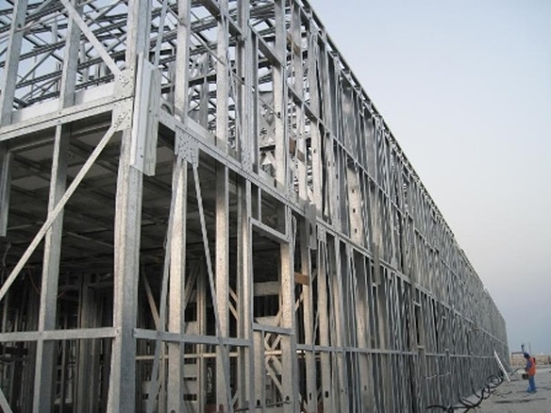 | 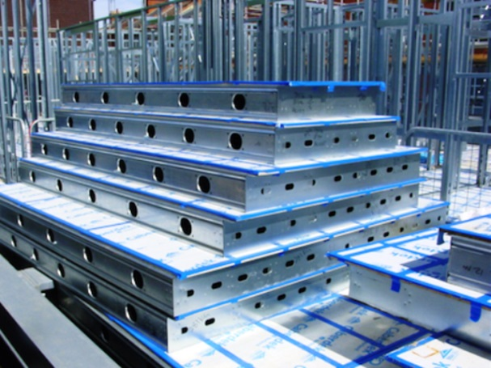
圖-2 智慧化型鋼機生產製造組安裝

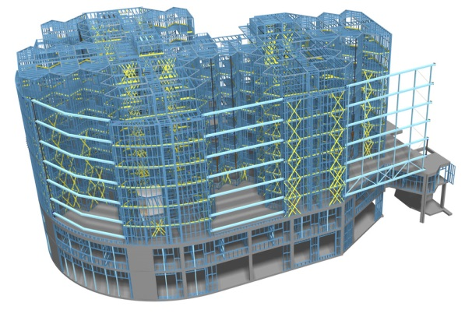 | 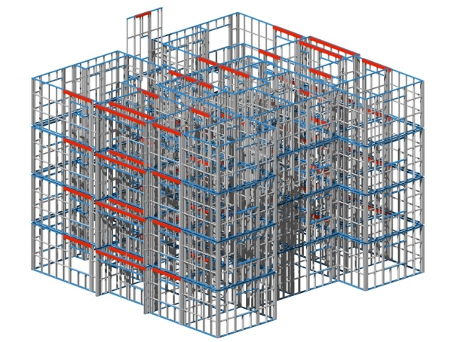
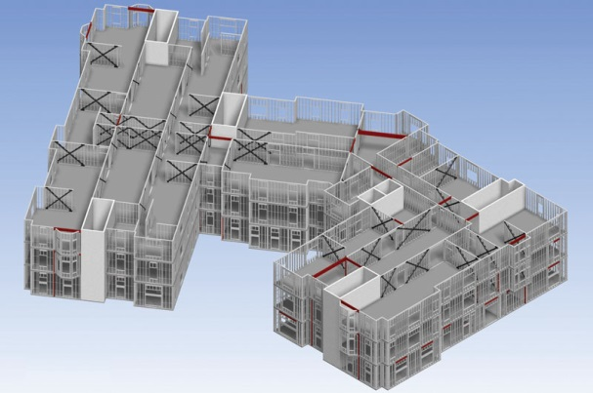 | 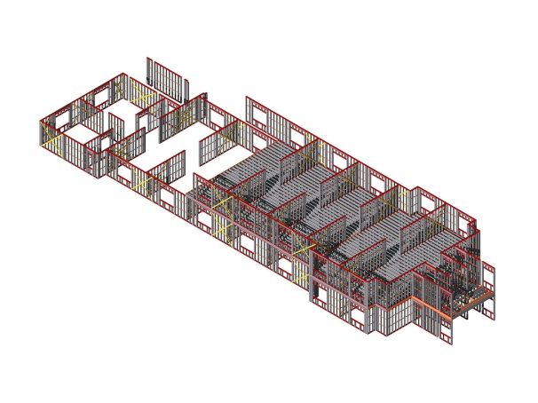
圖-3 輕型鋼構CAD+CAM一體化設計軟體

六、結論
中高層輕型鋼建築結構設計工作逐步實現了與世界先進理念的接軌與融合，建築結構的體系與模式也呈現出了多項發展的新形勢。中高層輕型鋼框架結構因其具有生產效率高、跨度大、力性能好、適應功能要求性強等諸多特點，而被廣泛應用於現代建築行業各領域中。實現以冷軋型鋼為承重骨架CFSF的中高層輕型鋼房屋體系，其關鍵在於要提高承重抗剪牆體的抗側能力。可借鑒北美中高層輕型鋼房屋結構增強抗側能力的一些有效的措施和構造，如改進牆體立柱截面型式、尺寸和增設牆體水平和交叉扁鋼支撐等都是可行的。但隨著建築產業化、綠色化的發展、中高層化,輕型鋼結構的應用前景廣闊,因此,大力研究、開發、推廣和發展輕型鋼結構建築體系就尤為重要。總體而言，研發中高層薄板輕型鋼房屋CFSF體系是可行的。

